**Příloha č. 2 k Obecně závazné vyhlášce obce Skoronice o místním poplatku  
za užívání veřejného prostranství**

**Grafické znázornění pozemků v katastrálním území Skoronice, které jsou veřejným prostranstvím:**

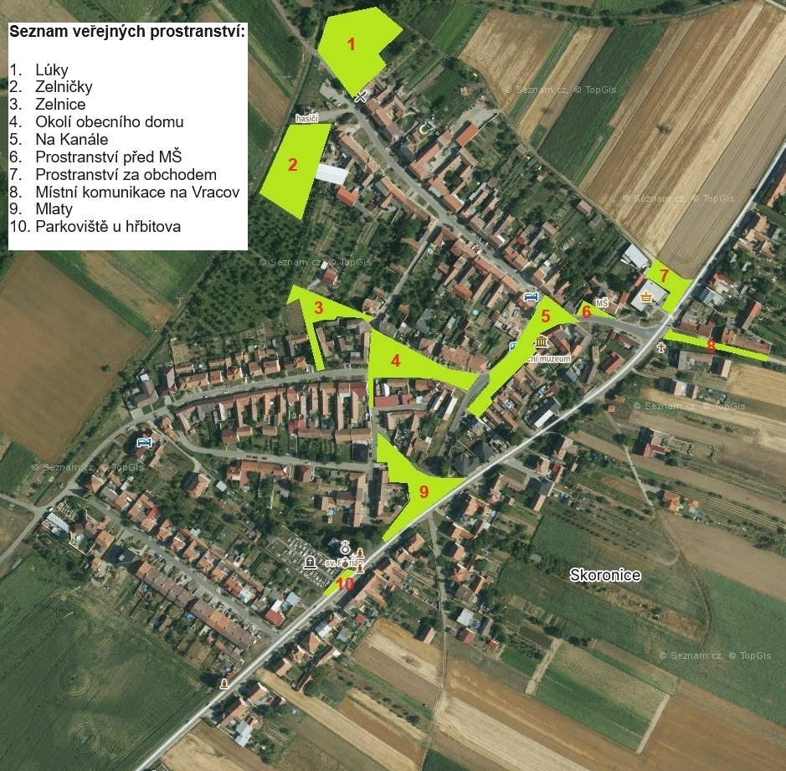

1. **Lúky**

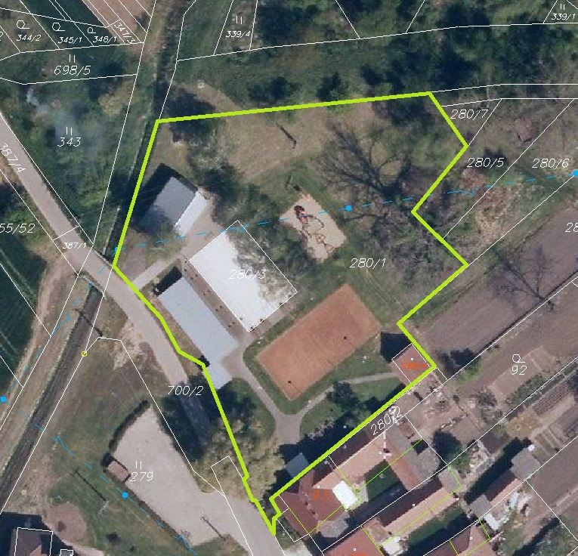

1. **Zelničky**

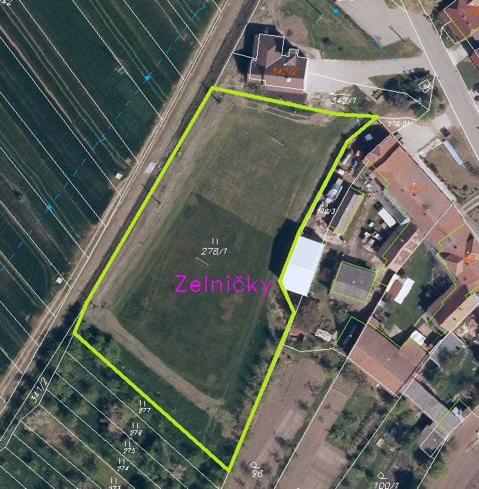

1. **Zelnice**

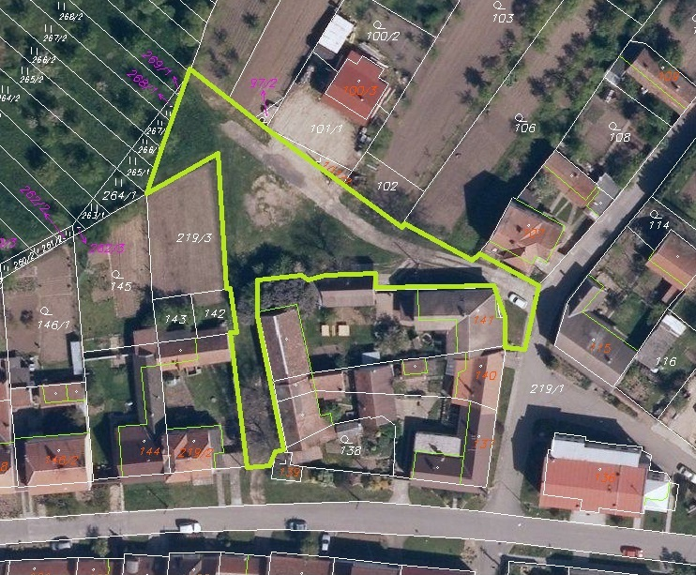

1. **Okolí obecního domu**

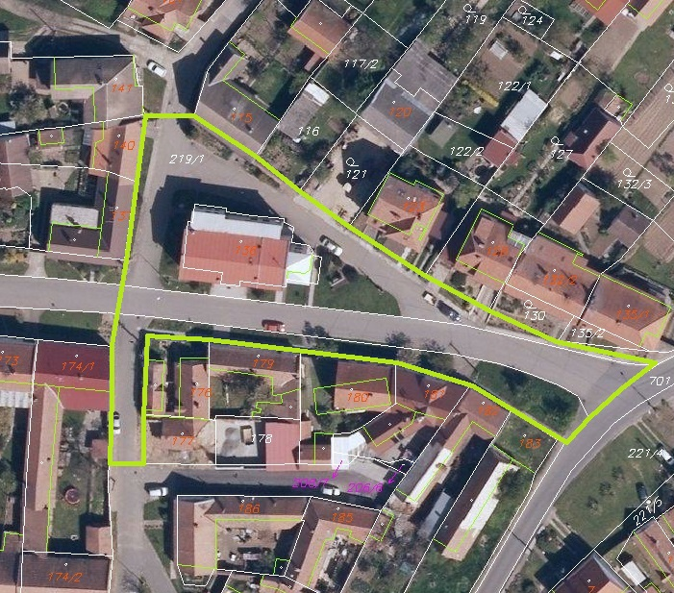

1. **Na Kanále**

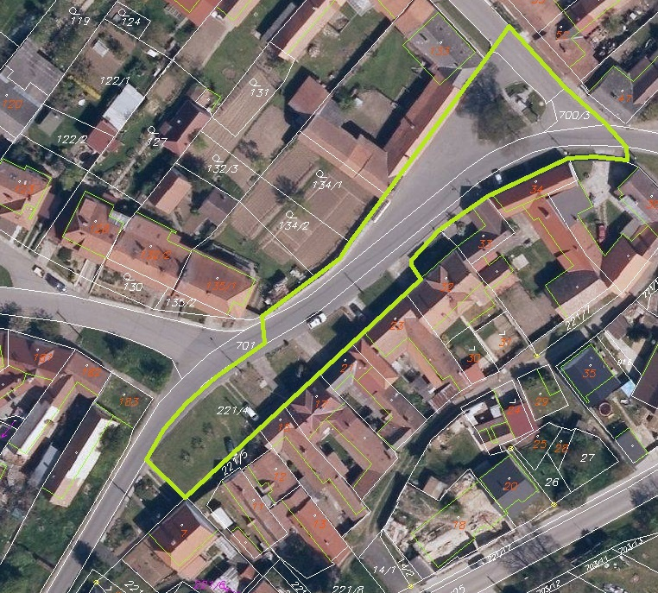

1. **Prostranství před MŠ**

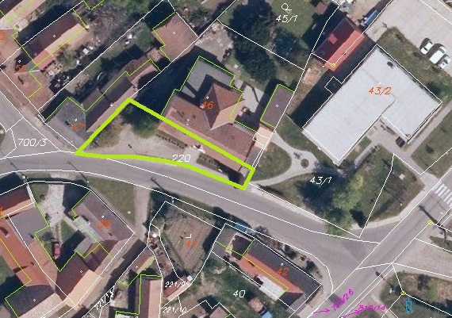

1. **Prostranství za obchodem**

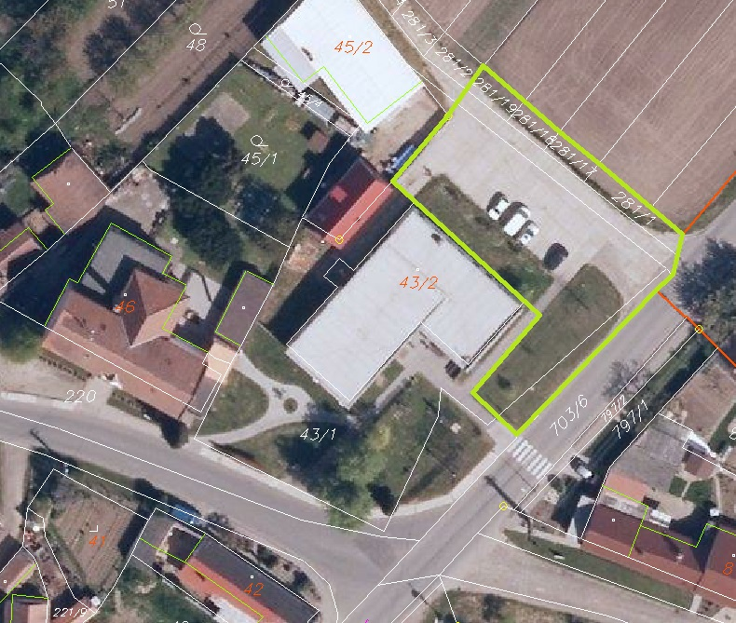

1. **Místní komunikace na Vracov**

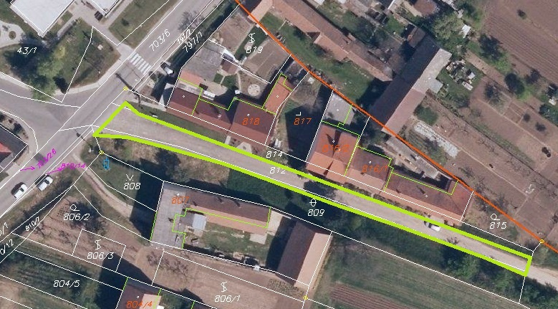

1. **Mlaty**

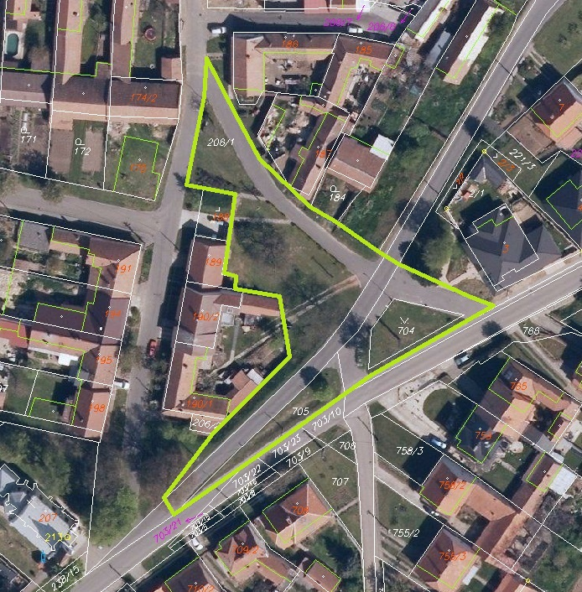

1. **Parkoviště u hřbitova**

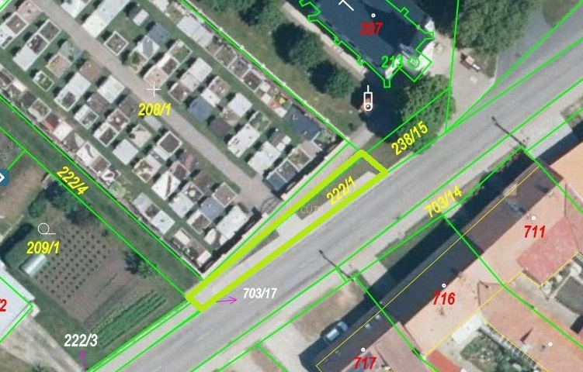

|  |  |
| --- | --- |
| Mgr. Lukáš Plachý, DiS. v. r. starosta | Petr Holcman v. r. místostarosta |